Újra túracipőt húz Sopron: érkezik a „Jó Szerencsét!” Egyetemi Túranap
Április 18-án, a Műemlékek Világnapján ismét megrendezi nagysikerű „Jó Szerencsét!” Egyetemi Túranapját a Soproni Egyetem, ezúttal a fennállásának 75. évfordulóját ünneplő Tanulmányi Erdőgazdaság Zrt.-vel közös szervezésben. A rendezvény célja, hogy közösségi élményen keresztül erősítse a természet iránti elköteleződést, valamint bemutassa a soproni erdők értékeit.
A szervezők három különböző útvonalon várják a résztvevőket. A 13 kilométeres „Erdész túra” reggel 8 órakor indul a Soproni Egyetem Botanikus kert Bajcsy-Zsilinszky utcai főkapujától, és több erdészeti vonatkozású emlékhelyet, az egyetemi emlékerdőt, forrásokat, valamint a megújult Várhely kilátót is érinti.
A 10 kilométeres „Vadász túra” 9 órakor rajtol ugyaninnen, és az erdei élővilág nyomait követve jut el a célállomásig.
A családokat egy könnyedebb, 4 kilométeres túra várja, amely 10 és 13 óra között, rugalmas indulással teljesíthető a soproni Erdő Háza környezetében, játékos feladatokkal kiegészítve. Ehhez a túrához karszalagot, pontos térképet és a kalandozást segítő feladatlapot az Erdő Háza bejárata előtt kapnak a családok.
A túrák résztvevői várhatóan a déli órákban érkeznek meg az Erdő Házához, ahol gazdag programkínálat fogadja őket: szarvaspörkölt, zenei aláfestés, valamint családbarát attrakciók, többek között állatsimogató és kiállítások.
A nap kiemelt eseménye 13 órakor kezdődik, amikor a Soproni Egyetem és a Tanulmányi Erdőgazdaság vezetői közösen köszöntik a jubileumát ünneplő erdőgazdaságot, és elültetik az idei Év Fáját. A rendezvényt 14 órakor vadászkutya-bemutató színesíti.
A szervezők a résztvevők kényelméről is gondoskodnak: a visszautazást buszok és az erdőgazdaság különleges, traktor vontatta omnibusza segíti.
A tavalyi esemény több mint 300 résztvevőt vonzott, és a szervezők idén is hasonlóan széles közönségre számítanak: egyetemi polgárokra, soproni családokra és minden természetkedvelő érdeklődőre.
Sajtókapcsolat:
- Divósné Varga Henrietta
- Soproni Egyetem
- +36 30 568 6099
- divosne.varga.henrietta@uni-sopron.hu
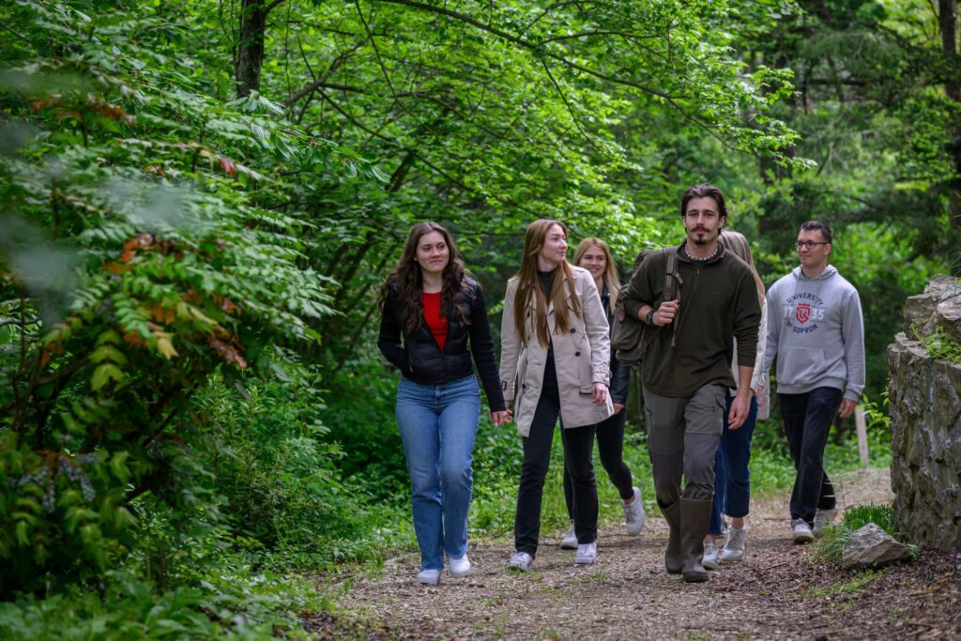 | © Soproni Egyetem
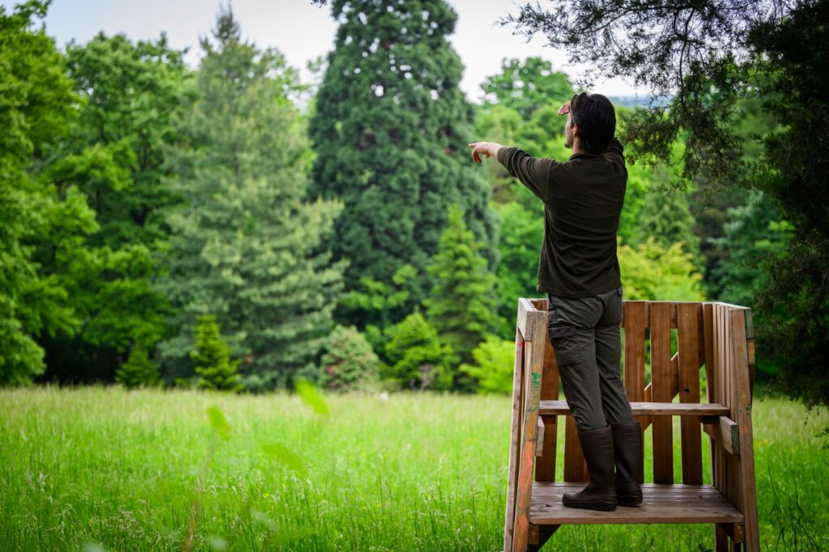 | © Soproni Egyetem
Eredeti tartalom: Soproni Egyetem
Továbbította: Helló Sajtó! Üzleti Sajtószolgálat
Ez a sajtóközlemény a következő linken érhető el:

